Составление оптимального портфеля из криптовалют

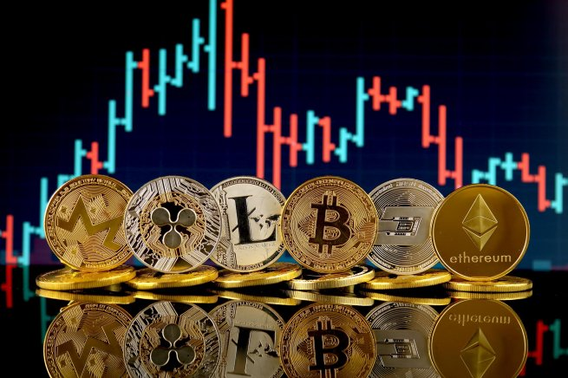

Субботин Павел

Весна 2023.

Теоретическая часть

1. Цель работы

Целью данной работы является проверка возможности создания портфеля из криптовалют, сравнимого с портфелями из классических активов по уровню риска и доходности, оценить перспективность инвестирования в криптовалюты.

2. План работы

1. Найти курсы наиболее популярных криптовалют.

2. Найти оптимальный портфель с точки зрения теории Марковица.

3. Сравнить полученный портфель с эталонными портфелями акций.

3. Портфельная теория Марковица

Портфельная теория Марковица, предложенная Гарри Марковицем в 1952 году, является основой современной портфельной теории и представляет собой подход, основанный на анализе ожидаемых средних значений и вариаций случайных величин. Целью модели является составление оптимального портфеля, который обеспечивает наилучшее соотношение доходность/риск для инвестора. Основные положения теории включают использование класса активов, вектора их средних ожидаемых доходностей и матрицы ковариаций для построения пространства возможных портфелей. Задача оптимизации портфеля активов с вектором средней доходности и ковариационной матрицей может быть сформулирована математически, учитывая условия положительности портфеля (долей) и возможность открытия коротких позиций. Важное место в технологии портфельного инвестирования занимают статистические методы, такие как оценка ожидаемого значения, стандартного отклонения, ковариации и корреляции, получаемые на основе статистических наблюдений за доходностью. Марковиц также предложил двухпараметрическую модель инвестиционного портфеля, основанную на статистическом понятии риска. Однако, портфельная теория Марковица имеет свои ограничения, такие как применение в условиях нестабильности и ограниченная сфера применения. Вслед за Марковицем, другие исследователи, такие как Шарп, Тейнор и Сортино, развивали и дополняли теорию, учитывая дополнительные критерии отбора инструментов для создания наименее рискованных портфелей.

Основные понятия теории, которые будут использованы:

1) *Ожидаемая доходность* портфеля будет зависеть от ожидаемой доходности каждого из активов, входящих в него. Такой подход позволяет снизить риск за счет диверсификации и одновременно максимизировать доход инвестора, поскольку убытки по одним инвестициям будут компенсированы доходом по другим.

Ожидаемая доходность портфеля представляет собой суммарную ожидаемую доходность входящих в него ценных бумаг, взвешенную с учетом их доли в портфеле.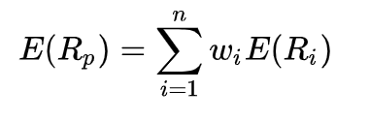

2) *Дисперсия портфеля* - определяет степень риска портфеля. Основная формула для расчета данной дисперсии уделяет внимание взаимосвязи между дисперсией доходности и ковариацией, связанной с каждой из ценных бумаг, составляющих портфель, а также процентным соотношением или весом, которым каждая ценная бумага представлена в портфеле.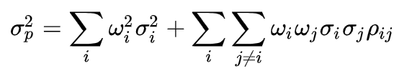

3) *Коэффициент Шарпа* - это метрика, которая помогает оценить, насколько эффективно инвестиционный портфель генерирует доходность в соотношении к своей волатильности или риску. Чем выше коэффициент Шарпа, тем лучше портфель сбалансирован между риском и вознаграждением.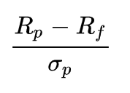

4. Поиск данных

Сначала я собирался собрать данные о курсах криптовалют при помощи API  бирж криптовалют, однако бесплатные версии API не предоставляли необходимую историчность данных, поэтому я решил найти готовую информацию о курсах. В итоге я остановился на датасетах отсюда: https://www.kaggle.com/datasets/sudalairajkumar/cryptocurrencypricehistory. Небольшая ручная проверка показала, что данные корректны.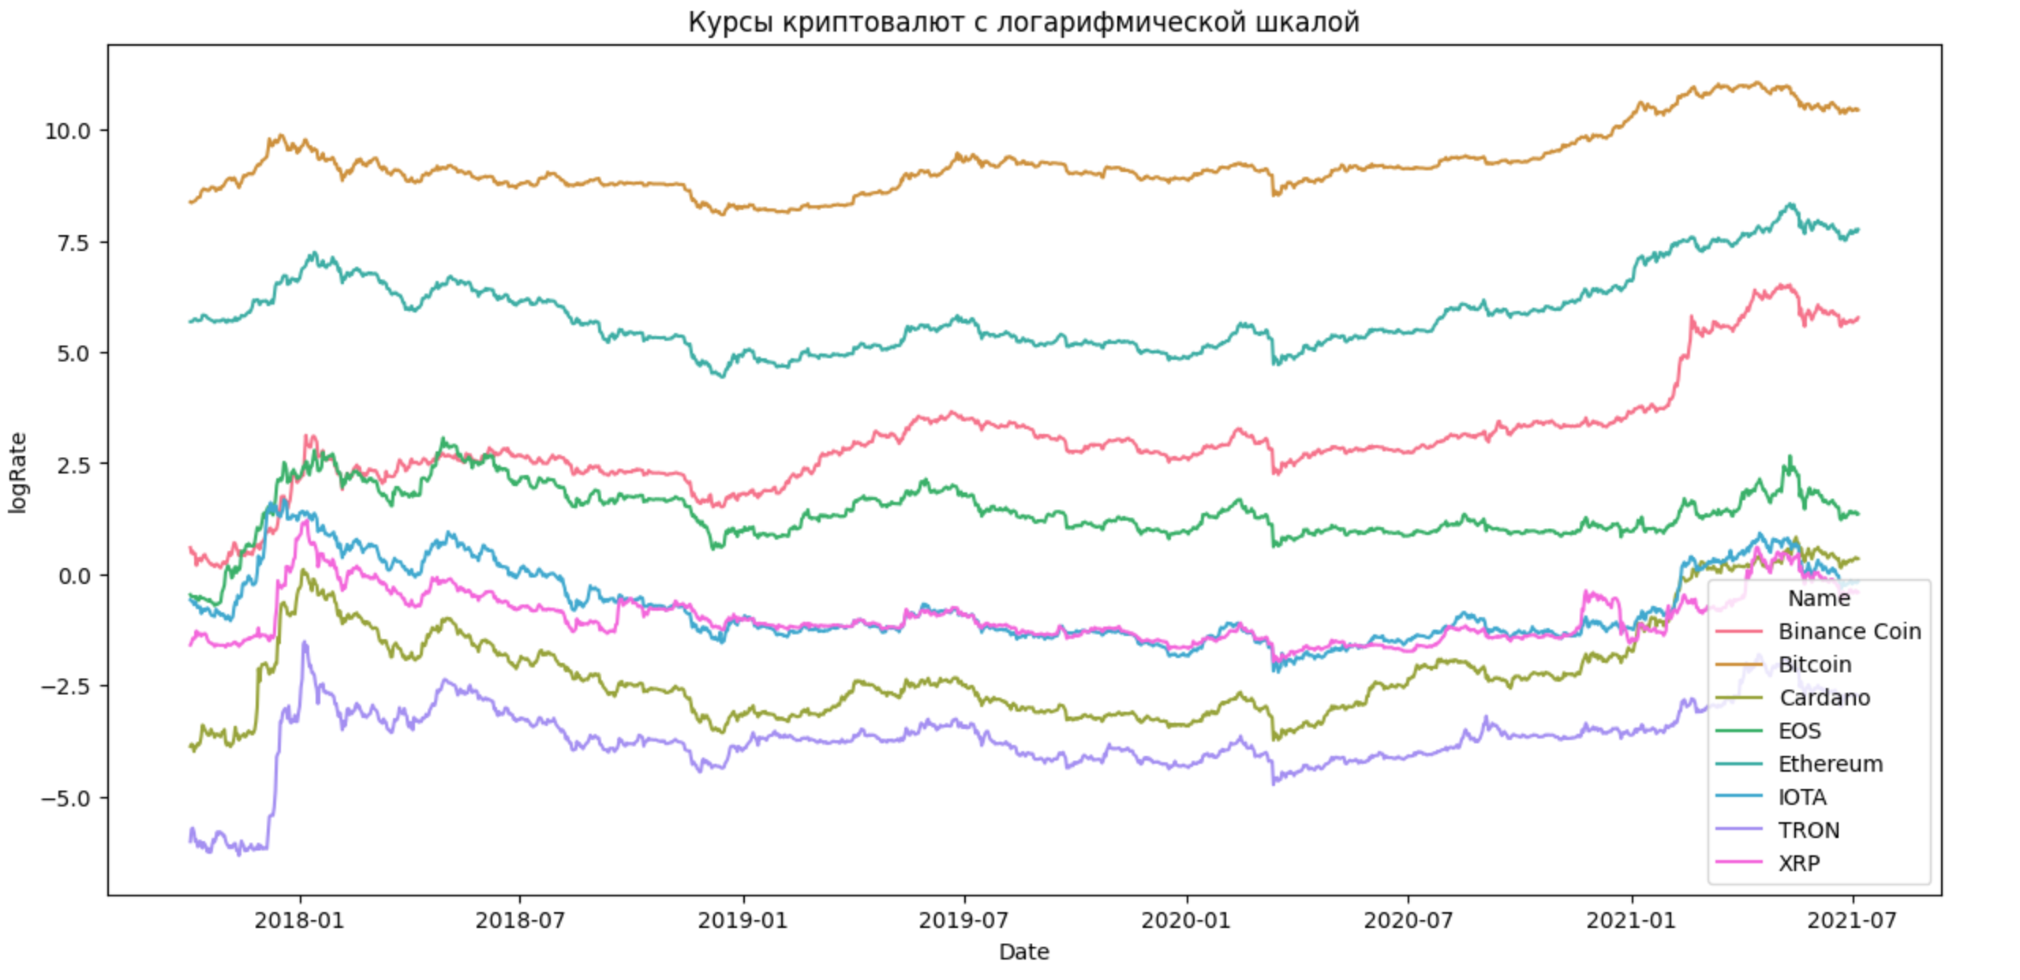

Для составления портфеля были выбраны наиболее популярные криптовалюты, созданные раньше 2018 года. Такой выбор обусловлен тем, что для получения более точной информации об уровне риска и доходности нам необходимо иметь много данных.

5. Составление оптимального портфеля.

Для составления оптимального портфеля я воспользовался библиотекой PyPortfolioOpt. Оптимальный (с максимальным коэффициентом Шарпа) портфель без коротких продаж состоял на 84% из Binance Coin и на 16% из Cardano имел следующие параметры:

Доходность: 152%

Волатильность: 100.9%

Коэффициент Шарпа: 1.49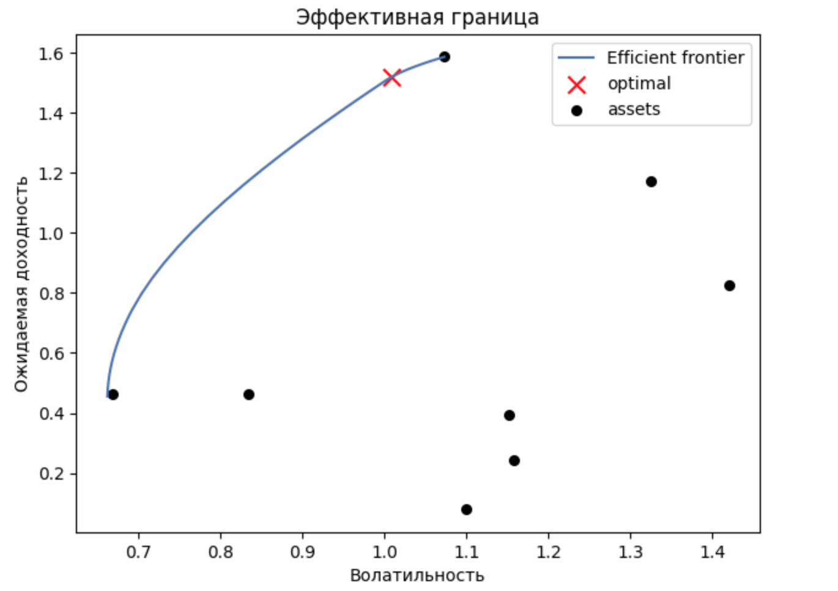

Такая волатильность не позволяет сравнить криптовалютный портфель с традиционными, поэтому я добавил USDCoin в качестве безрискового актива и ограничил максимальный допустимый уровень риска 10-ю процентами. Получились следующие портфели: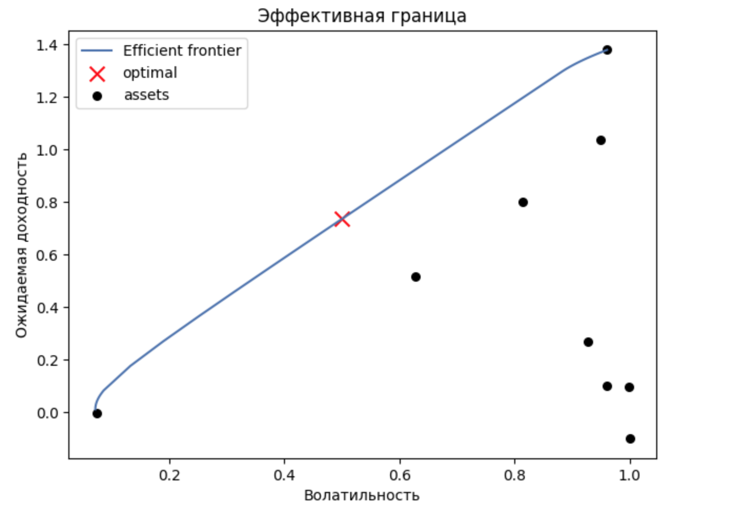

Параметры оптимального портфеля с заданными условиями:

Доходность: 11.6%

Волатильность: 10.0%

Коэффициент Шарпа: 0.96

Сам портфель состоит на 2.5% из Cardano, на 6.5% из Binance Coin и на 91% из USDCoin.

Можно видеть, что зависимость доходности от уровня риска близка к 1:1.

Полученный коэффициент Шарпа близок к единице, что считается приемлемым для инвестирования (https://www.investopedia.com/ask/answers/010815/what-good-sharpe-ratio.asp). К сожалению в открытом доступе нет информации о коэффициенте Шарпа известных фондов, поэтому более наглядно сравнить результаты не получится.

6. Тестирование портфелей

С момента конца исторических данных до текущего дня (02.07.2021 - 16.05.2023) курс Binance Coin вырос с 21825 рублей до 25120, курс Cardano упал со 102 рублей до 29.5. В следствии этого портфель с максимальным коэффициентом Шарпа показал прирост 1.3%, портфель с ограничением риска упал на 0.8% Ожидаемая доходность в обоих случаях оказалась ниже предполагаемой. Для сравнения индекс мосбиржи за это время упал на 32%, индекс NASDAQ упал на 15.5%.

7. Итоги

Портфель из криптовалют оказался конкурентноспособным с точки зрения коэффициена Шарпа. При этом существуют портфели с более высоким уровнем риска и более высоким коэффициентом Шарпа, который точно считается приемлемым для портфеля. Таким образом мы приходим к выводу, что грамотные инвестиции в криптовалюты могут быть оправданны, однако стоит отметить, что из-за высокой волатильности криптовалют текущие исторические данные не дают точной оценки их доходности и риска, поэтому к полученным результатам стоит относиться осторожно, так как теория Марковица опирается на наличие точных данных о доходности и волатильности активов.

8. Ссылки

<https://www.kaggle.com/datasets/sudalairajkumar/cryptocurrencypricehistory>

<https://www.jstor.org/stable/2975974>

<https://www.investopedia.com/ask/answers/010815/what-good-sharpe-ratio.asp>

https://habr.com/ru/articles/561980/

https://gaap.ru/articles/portfelnye_riski_v_teorii_markovitsa/

<https://bcs-express.ru/novosti-i-analitika/sostavlenie-investitsionnogo-portfelia-po-markovitsu-dlia-chainikov>